项目名称：邮件系统

概要设计
2018-8-31

北京理工大学计算机学院 重启者小组
(版权所有，翻版必究)

总页数 |  | 正文 |  | 附录 |  | 生效日期
编制 |  |  |  | 批准

文件修改控制
修改编号 | 版本 | 修改条款及内容 | 修改日期
1 | 0.0 | 创建 | 2018-8-31

目 录
1 文档概述 3
1.1 文档目的和范围 3
1.2 术语/缩略语 3
1.3 参考文档 3
2 系统结构图 4
3 模块详细概述 5
3.1 用户管理模块 5
3.1.1 用户管理模块功能定义 5
3.1.2 用户管理模块模块结构 6
3.1.3 用户管理模块类图 6
3.2 邮件收发模块 7
3.2.1 邮件收发模块功能定义 8
3.2.2 邮件收发模块结构 9
3.2.3 邮件收发模块类图 10
4 数据库设计 11
4.1 数据库引擎概述 11
4.2 数据库概要设计 11
5 接口设计 14
5.1 全局变量 14
5.2 模块间接口函数设计 14
5.2.1 用户管理模块 14
5.2.2 邮件收发模块 20
5.3 关键数据结构定义 29

文档概述

文档目的和范围
该文档的主要目的是为了方便之后的编码工作，主要给项目开发人员在设计时参考使用。

术语/缩略语
序号 | 术语/缩略语 | 说明
1 | API | 应用程序编程接口
2 | DB | 数据库

参考文档
列出所参考的式样或者文档等
序号 | 文档名 | 作者 | 时间 | 版本

系统结构图
模块概述的目的是让设计者对模块的功能和模块的位置有一个概括的了解。
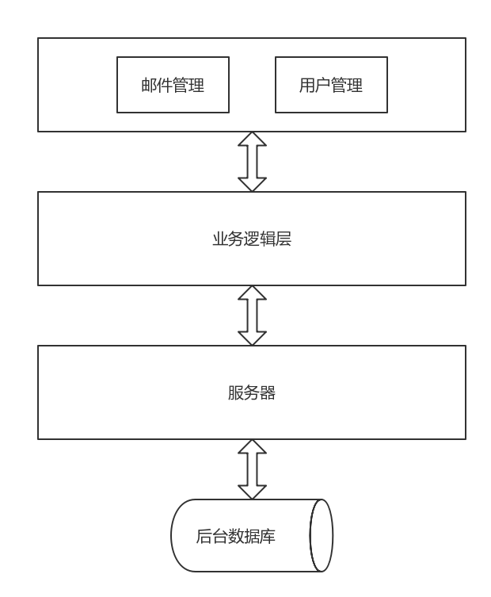
图2-1 系统结构图

模块详细概述
我们的邮件系统分为用户管理模块和邮件收发模块。

用户管理模块
该模块是对用户信息进行管理，用户信息包括用户个人信息（用户名、密码以及电话号码）和用户的联系人信息。

用户管理模块功能定义
序号 | 功能点 | 功能点详细说明
1 | 登陆 | 用户在输入用户名和密码后，判断用户名是否存在，密码是否正确。若存在且正确即跳转到用户的个人页面。反之，则提醒用户输入正确的用户名或密码。
2 | 注册 | 用户注册时填写相应的注册信息包括用户名、密码以及电话号码。用户在确认信息无误且系统检查用户名不重复后将用户信息存入数据库，完成注册。
3 | 注销 | 用户在线时，可以选择退出，页面跳转至登陆页面。
4 | 修改个人信息 | 用户对自己的个人信息进行修改，修改的内容包括用户名、密码以及电话号码。
5 | 添加联系人 | 在通讯录里添加常用联系人的邮箱，以及对添加进来的联系人进行分组。
6 | 查看联系人 | 对联系人信息进行概览，可以看到联系人的邮箱地址、联系人的昵称和联系人所在群组。
7 | 更新联系人 | 更新联系人邮箱地址、联系人昵称以及添加或更新群组。
8 | 删除联系人 | 删除联系人信息
9 | 新建群组 | 创建一个新的群组
10 | 删除群组 | 删除一个已存在的群组，同时删除群组中的联系人
11 | 重命名群组 | 将该群组名进行重命名

用户管理模块模块结构
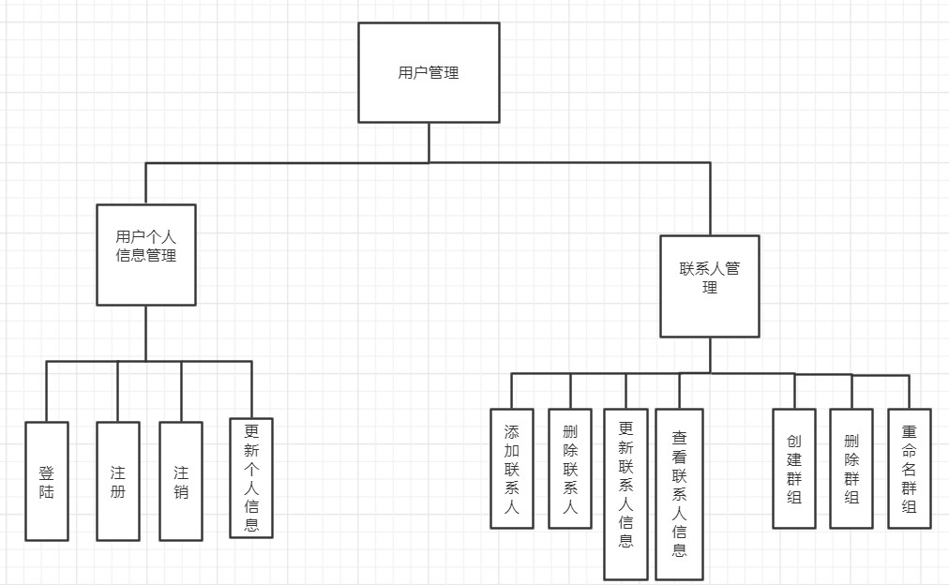
图3-1-1 用户管理模块模块结构图

用户管理模块类图

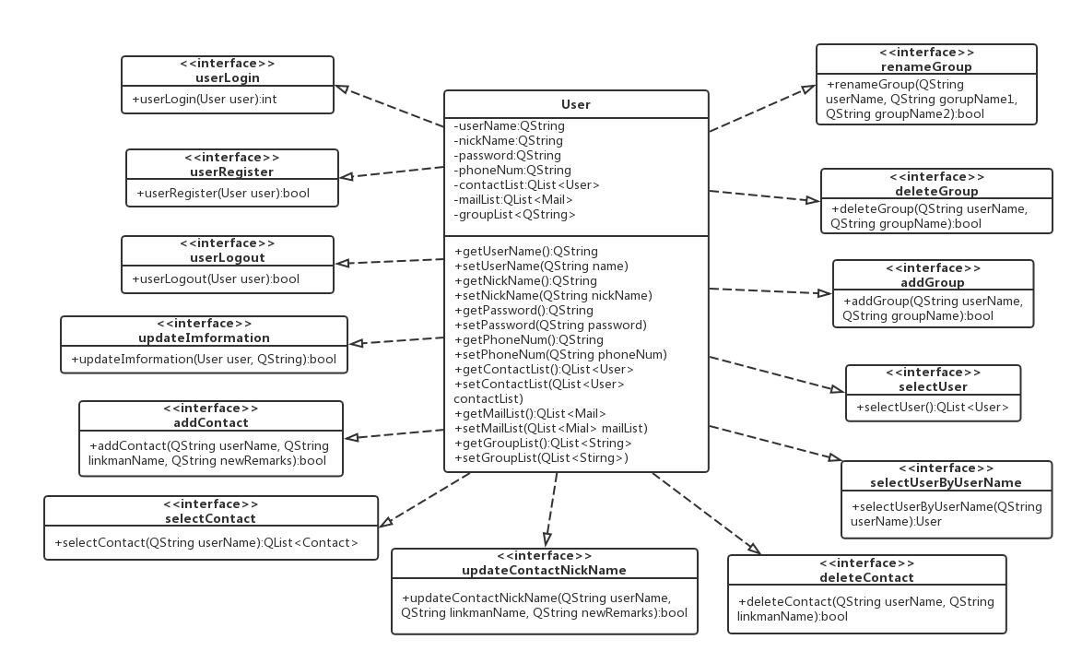
图3-1-2 用户管理模块类图
表3-1-2 用户管理模块接口说明
 | 模块名称 | 接口函数 | 函数说明
1 | 登录 | userLogin(User user) | 执行登陆功能，将User 类对象参数与数据库中的所存储的用户进行比较。
2 | 注册 | userRegister(User user) | 将传进来的User类对象参数存入数据库
3 | 注销 | userLogout(User user) | 退出当前的登陆状态，返回登陆页面
4 | 更新个人信息 | updateImformation(User user, QString) | 更新个人信息，将更新信息存入数据库
5 | 添加联系人 | addContact(QString userName, QString linkmanName, QString newRemarks) | 向用户的联系人了列表中写入新添加的联系人
6 | 选择联系人 | selectContact(QString userName) | 通过一个用户名返回一个联系人的列表
7 | 更新联系人信息 | updateContactNickName(QString userName, QString linkmanName,QString newRemarks) | 在数据库中更新联系人的相应信息
8 | 删除联系人 | deleteContact(QString userName, QString linkmanName) | 在数据库中删除该联系人
9 | 添加群组 | addGroup(QString userName, QString groupName) | 在该用户下的群组列表下添加新的群组
10 | 删除群组 | deleteGroup(QString userName, QString groupName) | 在该用户下的群组列表下删除该群组
11 | 重命名群组 | renameGroup(QString userName, QString gorupName1, QString groupName2) | 在数据库中把群组名更改成新的群组名
12 | 查看所有用户 | selectUser() | 返回所有用户的列表
13 | 通过用户名寻找该用户 | selectUserByUserName(QString userName) | 通过一个用户名该用户是否存在，登录注册时使用

邮件收发模块
邮件收发模块是邮件系统中对邮件进行操作的模块，包括：写信、收信、草稿箱、等8个子模块。

邮件收发模块功能定义
表3-1 邮件收发模块功能定义
序号 | 功能点 | 功能点详细说明
1 | 写信 | 在写信页面创建新的邮件，邮件内容包括收件人、主题和文件正文，邮件完成后可以选择直接发送和保存草稿。
2 | 收信 | - 在收信页面查看所有收到的邮件。  - 按照日期自顶向下排序。  - 邮件有已读和未读标识。  - 可以在收信页面直接标示邮件已读和删除邮件（邮件移动到垃圾箱）。
3 | 草稿箱 | - 在草稿箱页面查看所有草稿邮件。  - 按照日期自顶向下排序。  - 点击邮件进入邮件详情页面继续编辑。  - 可以在草稿箱页面直接删除邮件（邮件移动到垃圾箱）。
4 | 垃圾箱 | - 垃圾箱页面可以查看所有已经删除的邮件。  - 已删邮件按照时间自顶向下排序，并有日期显示。  - 可以查看垃圾箱中的邮件的邮件详情。  - 可进一步彻底删除垃圾箱中的邮件（清除数据库的对应数据）。
5 | 已发送 | - 在已发送页面查看所有已发送邮件。  - 已发送邮件按照时间自顶向下排序，并显示日期。  - 点击邮件进入单个邮件详情
6 | 星标邮件 | - 在星标邮件页显示所有的星标邮件。  - 星标邮件按日期自顶向下排序。  - 可以查看星标邮件的详情信息。  - 可以在邮件概要后边对已星标处理的邮件进行取消星标操作，。  - 已删的星标邮件不会在星标邮件页中显示。
7 | 邮件概要 | - 在收信、草稿箱、垃圾箱中显示的是邮件概要的排序集合。  - 邮件概要包括：发件人、邮件主题、部分内容（给定限制）、收件日期和星标标识。
8 | 邮件详情 | - 在收信、草稿箱、垃圾箱中点击邮件进入邮件详情。  - 未读邮件在通过点击查看邮件详情之后会自动标识为已读。  - 邮件详情的信息包括：发件人、时间、收件人、邮件主题、邮件的详情内容。

邮件收发模块结构
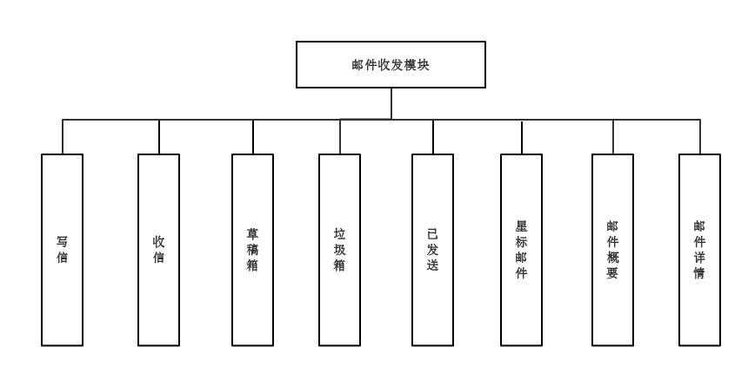

邮件收发模块类图
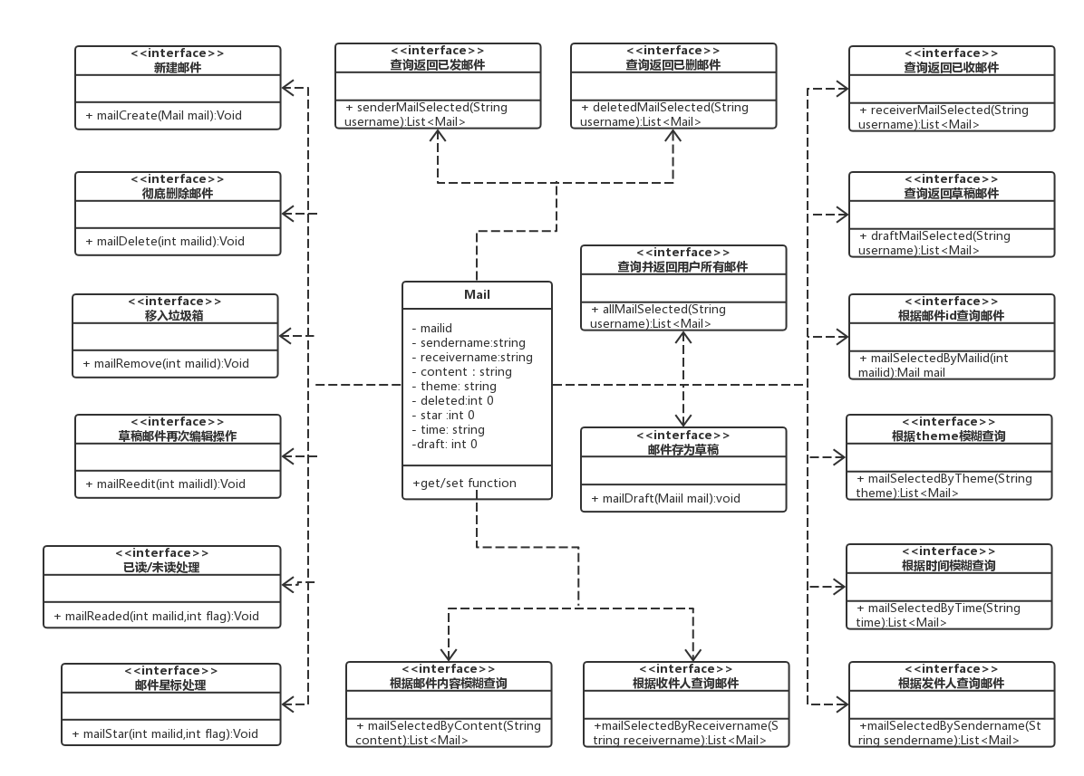
图3-1 邮件收发模块类图

序号 | 接口函数 | 函数说明
1 | List<Mail> allMailSelected(String username) | 查询并返回当前用户所有邮件
2 | List<Mail> senderMailSelected(String username) | 查询并返回所有已发邮件
3 | List<Mail> deletedMailSelected(String username) | 查询并返回所有已删邮件
4 | List<Mail> receiverMailSelected(String username) | 查询并返回所有已收邮件
5 | List<Mail> draftMailSelected(String username) | 查询并返回所有草稿箱邮件
6 | Mail mailSelectedByMailid(int mailid) | 根据邮件id查询并返回邮件
7 | List<Mail> mailSelectedByTheme(String theme) | 根据邮件主题模糊查询并返回邮件
8 | List<Mail> mailSelectedByTime(String time) | 根据发件时间查询并返回邮件
9 | List<Mail>mailSelectedBySendername(String sendername) | 根据发件人名查询返回所有邮件
10 | List<Mail>mailSelectedByReceivername(String receivername) | 根据收件人名查询返回所有邮件
11 | List<Mail> mailSelectedByContent(String content) | 根据邮件内容模糊查询邮件
12 | Void mailStar(int mailid,int flag) | 邮件星标属性处理
13 | Void mailReaded(int mailid,int flag) | 对邮件进行已读未读状态更改
14 | Mail mailReedit(int mailid) | 再次编辑草稿箱中的邮件
15 | Void mailRemove(int maillid) | 移入垃圾箱（删除邮件）
16 | Void mailDelete(int mailid) | 彻底删除邮件
17 | Void mailCreate(Mail mail) | 新创建邮件
18 | Void mailDraft（int mailid） | 存为草稿邮件
表3-2 邮件收发模块接口说明

数据库设计

数据库引擎概述
InnoDB
InnoDB：行级锁。该引擎支持事务处理，支持外键，支持崩溃修复能力和并发控制。邮件系统需要频繁的更新和删除操作，除了插入和查询之外，InnoDB还包括很多的更新和删除，也能够有效地降低删除和更新导致的锁定。

数据库概要设计
描述数据库概要设计及数据库表间关系图
数据库包含3个表：user、mail、contact。
user表存储用户信息，mail表存储邮件信息，contact表是中间表，存储联系人分组信息。

表4-2-1 user表（用户）
字段名 | 字段描述 | 字段类型 | 是否主键 | 允许为空 | 备注
id | 主键id | integer | 是 | 否 | 自增
userName | 用户名 | varchar | 否 | 否 | 可包含数字、字母与符号，6-18位
addressName | 邮箱名 | varchar | 否 | 是 | 正确的邮箱格式
nickName | 昵称 | varchar | 否 | 否 | 可包含字母、数字与符号，2-6位
password | 密码 | varchar | 否 | 否 | 至少包含数字、字母与符号中的其中两类，6-16位
phoneNum | 电话号码 | varchar | 否 | 是 | 11位

表4-2-2 mail表（邮件）
字段名 | 字段描述 | 字段类型 | 是否主键 | 允许为空 | 备注
id | 主键id | integer | 是 | 否 | 自增
sendername | 发信人 | varchar | 否 | 否 | 可包含数字、字母与符号，6-18位
receivername | 收信人 | varchar | 否 | 否 | 可包含数字、字母与符号，6-18位
content | 内容 | varchar | 否 | 是 | 选填
theme | 主题 | varchar | 否 | 是 | 选填
deleted | 删除标记 | integer | 否 | 否 | 1代表删除邮件
star | 星标标记 | integer | 否 | 否 | 1代表星标邮件
draft | 草稿标记 | integer | 否 | 否 | 1代表草稿邮件
time | 发送日期 | varchar | 否 | 否

表4-2-3 contact表（中间表）
字段名 | 字段描述 | 字段类型 | 是否主键 | 允许为空 | 备注
id | 主键id | integer | 是 | 否 | 自增
userName | 用户名 | varchar | 否 | 否 | 可包含数字、字母与符号，6-18位
linkmanName | 联系人名 | varchar | 否 | 否 | 可包含数字、字母与符号，6-18位
groupList | 分组名 | varchar | 否 | 是 | 可包含字母、数字与符号，2-6位

表4-2-4 contact表结构示意图
用户 | 用户（联系人） | 联系人分组
id1 | id2 | 1
id1 | id3 | 2
id1 | id4 | 3
…… | …… | ……
id2 | id1 | 1
id2 | id3 | 1
id2 | id4 | 2
id2 | id5 | 2
…… | …… | ……

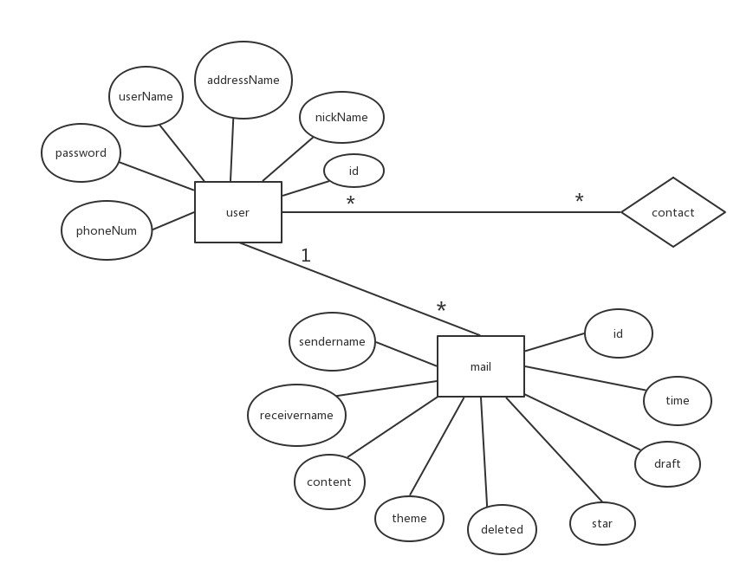
图4-2-1 数据库表间关系图

接口设计

全局变量
暂无

模块间接口函数设计

用户管理模块

函数名 | doLogin
文件名 | XXXXXX
功能概要 | 执行登陆功能
参数
类型 | 变量名 |  | I/O | 说明
User | user |  | I | 无
返回值 | 类型 | Boolean | 说明
返回值 | 值 | result | true:表示登陆成功  false:表示登陆失败
详细说明
执行登陆功能，将User 类对象参数与数据库中的所存储的用户进行比较。
使用注意事项
无

函数名 | doRegister
文件名 | XXXXXX
功能概要 | 执行注册功能
参数
类型 | 变量名 |  | I/O | 说明
User | user |  | I | 无
返回值 | 类型 | Boolean | 说明
返回值 | 值 | result | True,注册成功  False，注册失败
详细说明
将传进来的User类对象参数存入数据库
使用注意事项
无

函数名 | doLogout
文件名 | XXXXXX
功能概要 | 执行注销
参数
类型 | 变量名 |  | I/O | 说明
User | user |  | I | 无
返回值 | 类型 | Boolean | 说明
返回值 | 值 | result | True,注销成功  False，注销失败
详细说明
退出当前的登陆状态，返回登陆页面
使用注意事项
无

函数名 | doUpdateImformation
文件名 | XXXXXX
功能概要 | 更新用户个人信息
参数
类型 | 变量名 |  | I/O | 说明
User | user |  | I | 无
返回值 | 类型 | Boolean | 说明
返回值 | 值 | result | True,更新成功  False，更新失败
详细说明
更新个人信息，将更新信息存入数据库
使用注意事项
无

函数名 | doAddContact
文件名 | XXXXXX
功能概要 | 添加联系人
参数
类型 | 变量名 |  | I/O | 说明
User | user |  | I | 无
返回值 | 类型 | Boolean | 说明
返回值 | 值 | result | True,添加成功  False，添加失败
详细说明
向用户的联系人了列表中写入新添加的联系人
使用注意事项
无

函数名 | doLookContactImf
文件名 | XXXXXX
功能概要 | 查看联系人完整信息
参数
类型 | 变量名 |  | I/O | 说明
String | nickName |  | I | 无
返回值 | 类型 | User | 说明
返回值 | 值 | user | 对象中有联系人的全部信息
详细说明
根据联系人昵称在数据库中查找联系人的完整信息并返回
使用注意事项
无

函数名 | doUpdateContact
文件名 | XXXXXX
功能概要 | 更新联系人信息
参数
类型 | 变量名 |  | I/O | 说明
User | user |  | I | 无
返回值 | 类型 | Boolean | 说明
返回值 | 值 | result | True,更新成功  False，更新失败
详细说明
根据联系人昵称在数据库中查找联系人的完整信息并返回
使用注意事项
无

函数名 | doDeleteContact
文件名 | XXXXXX
功能概要 | 删除该联系人
参数
类型 | 变量名 |  | I/O | 说明
User | user |  | I | 无
返回值 | 类型 | Boolean | 说明
返回值 | 值 | result | True,更新成功  False，更新失败
详细说明
在数据库中删除该联系人
使用注意事项
无

函数名 | doAddGroup
文件名 | XXXXXX
功能概要 | 新建群组
参数
类型 | 变量名 |  | I/O | 说明
String | groupName |  | I | 无
返回值 | 类型 | Boolean | 说明
返回值 | 值 | result | True，添加成功  False,添加失败
详细说明
在该用户下的群组列表下添加新的群组
使用注意事项
无

函数名 | doDeleteGroup
文件名 | XXXXXX
功能概要 | 删除已存在的群组
参数
类型 | 变量名 |  | I/O | 说明
String | groupName |  | I | 无
返回值 | 类型 | Boolean | 说明
返回值 | 值 | result | True，删除成功  False,删除失败
详细说明
在该用户下的群组列表下删除该群组
使用注意事项
在删除一个群组时同时删除该群组下的所有联系人

函数名 | doRenameGroup(String gorupName1,String groupName2)
文件名 | XXXXXX
功能概要 | 重命名群组
参数
类型 | 变量名 |  | I/O | 说明
String | groupName1 |  | I | 无
String | GroupName2 |  | I | 无
返回值 | 类型 | Boolean | 说明
返回值 | 值 | result | True，重命名成功  False,重命名失败
详细说明
在数据库中把群组名更改成新的群组名
使用注意事项
无

邮件收发模块
函数名 | mailCreate
文件名 | XXXXXX
功能概要 | 用户新建邮件
参数：
类型 | 变量名 |  | I/O | 说明
Mial | mail |  | I | 将传入的mail对象存入
返回值 | 类型 | Void | 说明
返回值 | 值 |  | 新建操作无返回值
详细说明
获取用户的邮件输入并封装在一个Mail对象中，后续通过sql语句将该mail对象中的域存入到数据库之中
使用注意事项

函数名 | mailDelete
文件名 | XXXXXX
功能概要 | 彻底删除邮件
参数：
类型 | 变量名 |  | I/O | 说明
Int | mailid |  | I | 传入邮件的id属性
返回值 | 类型 | Void | 说明
返回值 | 值 |  | 删除操作无返回值
详细说明
在数据库中清除指定mailid的行
使用注意事项

函数名 | mailRemove
文件名 | XXXXXX
功能概要 | 邮件移入垃圾箱
参数：
类型 | 变量名 |  | I/O | 说明
Int | mailid |  | I | 传入邮件的id属性
返回值 | 类型 | Void | 说明
返回值 | 值 |  | 删除操作无
详细说明
此操作会操作指定mail的deleted属性值，从0标识为1（未删除->已删除）
使用注意事项

函数名 | mailReedit
文件名 | XXXXXX
功能概要 | 再次编辑草稿邮件
参数：
类型 | 变量名 |  | I/O | 说明
Int | mailid |  | I | 邮件的id属性
返回值 | 类型 | Mail | 说明
返回值 | 值 |  | 根据id返回草稿箱中的指定邮件，封装成mail对象的形式
详细说明
查询draft表中对应mailid的邮件并返回可供继续编辑
使用注意事项

函数名 | mailDraft
文件名 | XXXXXX
功能概要 | 存为草稿邮件
参数：
类型 | 变量名 |  | I/O | 说明
Mail | Mail |  | I | 邮件的属性内容封装成Mail对象传入
返回值 | 类型 | Void | 说明
返回值 | 值 |  | 存储操作无返回值
详细说明
原理同maLCreate，只是存入的数据表为draft表
使用注意事项

函数名 | mailReaded
文件名 | XXXXXX
功能概要 | 对邮件进行已读/未读状态更改
参数：
类型 | 变量名 |  | I/O | 说明
Int | mailid |  | I | 邮件的id属性值
Int | Flag |  | I | 0代表更改为未读，1代表更改为已读
返回值 | 类型 | Void | 说明
返回值 | 值 |  | 状态更改操作不需要返回值
详细说明
mailReaded属性代表邮件的已读/未读，0代表未读，1代表已读。根据传入的mailid和flag值进行对应的属性更改操作。
使用注意事项

函数名 | mailStar
文件名 | XXXXXX
功能概要 | 对邮件进行星标状态更改
参数：
类型 | 变量名 |  | I/O | 说明
Int | mailid |  | I | 邮件的id属性值
Int | Flag |  | I | 0代表非星标处理，1代表星标处理。
返回值 | 类型 | Void | 说明
返回值 | 值 |  | 状态更改操作不需要返回值
详细说明
star属性0代表非星标邮件，1代表星标邮件。根据传入的mailid和flag值进行对应的属性更改操作。0代表对现有mailid的邮件进行非星标处理，1代表对现有mailid的邮件进行星标处理。
使用注意事项

函数名 | mailSelectedByContent
文件名 | XXXXXX
功能概要 | 根据邮件内容模糊查询邮件
参数：
类型 | 变量名 |  | I/O | 说明
String | Content |  | I | 邮件内容（不要求完整）
返回值 | 类型 | List<mail> | 说明
返回值 | 值 |  | 以list容器的形式返回所查询到的符合匹配要求的邮件。
详细说明
通过传入的content在Mail表中进行模糊匹配，返回符合匹配条件的邮件封装成List<Mail>的形式。
使用注意事项

函数名 | mailSelectedByReceivername
文件名 | XXXXXX
功能概要 | 根据收件人名查询返回所有邮件
参数：
类型 | 变量名 |  | I/O | 说明
String | Receivername |  | I | 收件人username
返回值 | 类型 | List<mail> | 说明
返回值 | 值 |  | 以list容器的形式返回所查询到的符合匹配要求的邮件。
详细说明
通过传入的receivername查询返回符合匹配条件的邮件封装成List<Mail>的形式。
使用注意事项

函数名 | mailSelectedBySendername
文件名 | XXXXXX
功能概要 | 根据发件人名查询返回所有邮件
参数：
类型 | 变量名 |  | I/O | 说明
String | Sendername |  | I | 发件人username
返回值 | 类型 | List<mail> | 说明
返回值 | 值 |  | 以list容器的形式返回所查询到的符合匹配要求的邮件。
详细说明
通过传入的sendername查询返回符合匹配条件的邮件封装成List<Mail>的形式。
使用注意事项

函数名 | mailSelectedByTime
文件名 | XXXXXX
功能概要 | 根据发件时间查询返回所有邮件
参数：
类型 | 变量名 |  | I/O | 说明
String | Time |  | I | 发件时的系统时间
返回值 | 类型 | List<mail> | 说明
返回值 | 值 |  | 以list容器的形式返回所查询到的符合匹配要求的邮件。
详细说明
通过传入的time查询返回发件时间符合匹配条件的邮件，封装成List<Mail>的形式返回。
使用注意事项

函数名 | mailSelectedByTheme
文件名 | XXXXXX
功能概要 | 根据发邮件主题模糊查询并返回邮件
参数：
类型 | 变量名 |  | I/O | 说明
String | Theme |  | I | 邮件的theme属性值（不要求全部）
返回值 | 类型 | List<mail> | 说明
返回值 | 值 |  | 以list容器的形式返回所查询到的符合匹配要求的邮件。
详细说明
通过传入的theme在Mail表中进行模糊匹配，返回符合匹配条件的邮件封装成List<Mail>的形式返回。
使用注意事项

函数名 | mailSelectedByMailid
文件名 | XXXXXX
功能概要 | 根据发邮件主题模糊查询并返回邮件
参数：
类型 | 变量名 |  | I/O | 说明
int | mailid |  | I | 传入邮件的mailid属性
返回值 | 类型 | Mail | 说明
返回值 | 值 |  | 返回指定mailid匹配的邮件对象
详细说明
通过传入的mailid在Mail表中进行详细查询，返回mailid符合匹配条件的邮件封装成Mail的形式返回。
使用注意事项

函数名 | draftMailSelected
文件名 | XXXXXX
功能概要 | 查询并返回所有草稿箱邮件
参数：
类型 | 变量名 |  | I/O | 说明
String | Username |  | I | 传入当前用户的用户名，对应邮件的收件人姓名
返回值 | 类型 | List<Mail> | 说明
返回值 | 值 |  | 返回当前用户的所有草稿邮件
详细说明
通过传入的username对应Mail的receivername属性在draft表中进行查询，返回条件匹配的邮件封装成List<Mail>的形式返回。
使用注意事项

函数名 | receiverMailSelected
文件名 | XXXXXX
功能概要 | 查询并返回所有已收邮件
参数：
类型 | 变量名 |  | I/O | 说明
String | Username |  | I | 传入当前用户的用户名，对应邮件的收件人姓名
返回值 | 类型 | List<Mail> | 说明
返回值 | 值 |  | 返回当前用户的所有收到的邮件
详细说明
通过传入的username对应Mail的receivername属性在mail表中进行查询，把所有deleted属性为0的邮件封装成List<Mail>的形式返回。
使用注意事项

函数名 | deletedMailSelected
文件名 | XXXXXX
功能概要 | 查询并返回所有已删邮件
参数：
类型 | 变量名 |  | I/O | 说明
String | Username |  | I | 传入当前用户的用户名，对应邮件的收件人姓名
返回值 | 类型 | List<Mail> | 说明
返回值 | 值 |  | 返回当前用户的所有已删邮件
详细说明
通过传入的username对应Mail的receivername属性在mail表中进行查询，把所有deleted属性为1的邮件封装成List<Mail>的形式返回。
使用注意事项

函数名 | senderMailSelected
文件名 | XXXXXX
功能概要 | 查询并返回所有已发邮件
参数：
类型 | 变量名 |  | I/O | 说明
String | Username |  | I | 传入当前用户的用户名，对应邮件的收件人姓名
返回值 | 类型 | List<Mail> | 说明
返回值 | 值 |  | 返回当前用户的所有已发邮件
详细说明
通过传入的username对应Mail的receivername属性在mail表中进行查询，把所有deleted属性为0而且sensername与当前username匹配的的邮件封装成List<Mail>的形式返回。
使用注意事项

函数名 | allMailSelected
文件名 | XXXXXX
功能概要 | 查询并返回所有邮件
参数：
类型 | 变量名 |  | I/O | 说明
String | Username |  | I | 传入当前用户的用户名，对应邮件的收件人姓名
返回值 | 类型 | List<Mail> | 说明
返回值 | 值 |  | 返回当前用户的所有邮件
详细说明
通过传入的username对应Mail的receivername属性在mail表中进行查询，把所有receiverrname与当前username匹配的的邮件封装成List<Mail>的形式返回。包括已移入回收站的和未移入回收站的。
使用注意事项

关键数据结构定义
暂无

